Coccarda per la festa della Mamma

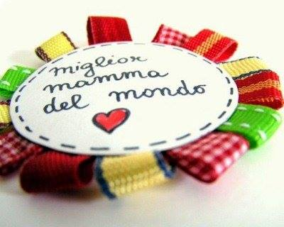

Procedimento:
1) Prendete un cartoncino colorato e con l'aiuto di un bicchiere o di una tazzina, appoggiateli su un foglio e con la matita disegnate 2 cerchi della stessa misura e metteteli da parte.
2) Prendete dei nastrini colorati e tagliate delle striscioline tutte della stessa misura.
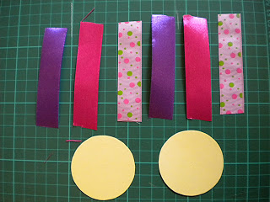
3) Piegate a metà i nastri e pinzateli alle estremità.
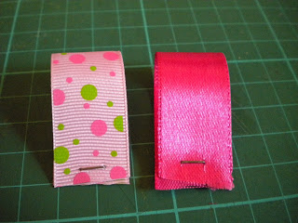

4) Prendete uno dei due cerchi di cartoncino, stendete la colla e attaccate le striscioline pinzate.
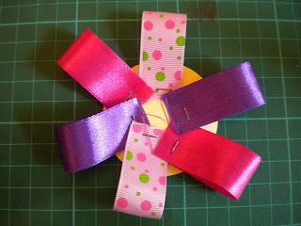

5) Prendete il cerchio che vi è avanzato e scrivete il vostro "messaggio" con i pennarelli; attaccate con la colla il cerchio in modo tale che si sovrapponga a quello sotto. Potete scrivere direttamente sul cartoncino colorato oppure aggiungere un altro cerchio più piccolo bianco e incollarlo sopra a quello colorato.

